私立嶺東高級中學-活動成果
活動名稱 | 晨間觀影活動(五)
活動日期 | 114年10月29日
主辦單位 | 輔導室
活動對象 | 全校一、二年級學生及導師 |  | 活動人數 | 約1052人
活動簡述 | 1.透過觀賞《萌芽》影片，引導學生理解尊重、平等與自我接納的重要性。  2.影片呈現家庭在性別觀念形成中的影響，並讓學生反思從家庭教育中學習到的價值觀如何影響對他人的態度。  3.強化家庭教育中「尊重差異、支持多元」的核心精神。
活動照片
學生專注觀影體驗。 |  | 影片播放溫馨故事。
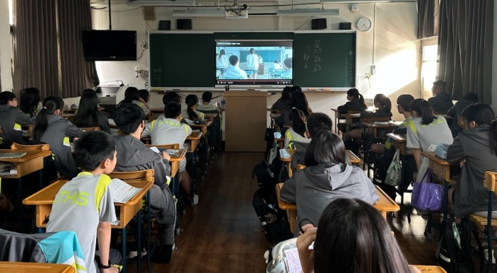 |  | 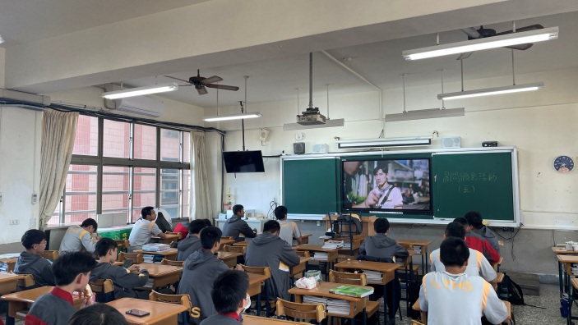
老師共同觀影並帶領反思。 |  | 學生觀賞影片進行反思。
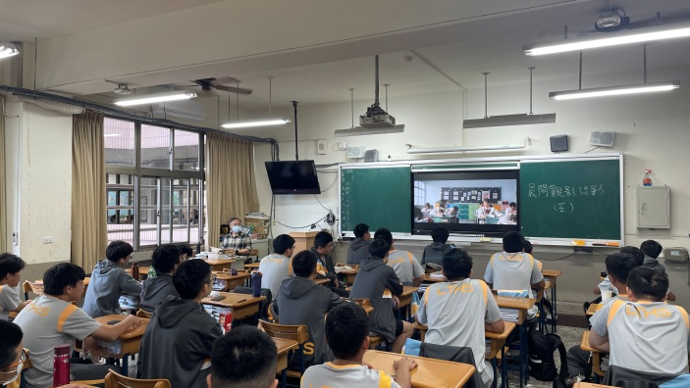 |  | 